百链说明文件

1. 简介

百链，就是指信息时代馆际之间实施协调合作的一种形式，由若干有着共同目标的图书馆结成网络联盟，为共同开展服务、共同开发信息市场而实施全方位的合作的一种网络运作模式。从发展的角度看是当世界进入网络时代，具有不同资源与优势的图书馆为了共同开发馆藏资源、共同开拓信息市场、共同解决个性化和多样化的社会需求，而组织建立的在信息网络基础之上的共享技术与信息、共同发展的、互惠互利的图书馆联合体。

百链的出现改变了藏书建设的概念、理论和方法；改变了图书馆藏书建设体系结构与内容；拓展了图书馆信息资源的空间和服务模式，使多馆协作、资源共享不再是空想；使图书馆成为信息高速公路上的重要节点。百链是基于网络环境下共建共享的可扩展的知识网络系统，是超大规模的、分布式的、便于使用的、没有时空限制的、可以实现跨库无缝链接与智能检索的知识中心。

1. 资源

百链通过联合全国1800多家图书馆内的各种数字资源（电子图书、期刊、论文、报纸、专利、标准、视频等文献资源）共计500多个数据库。百链拥有7.6亿条元数据。其中，包含中文期刊12000万篇元数据，百链收录外文期刊29000万篇元数据，百链收录中文学位论文680万篇元数据，百链收录外文学位论文680万篇元数据，百链收录中文会议论文680万篇元数据， 百链收录外文会议论文2600万篇元数据， 并且每天以10万条内容的速度不断更新中。

1. 使用

3.1 访问

登录网址：[http://www.blyun.com](http://ss.zhizhen.com)

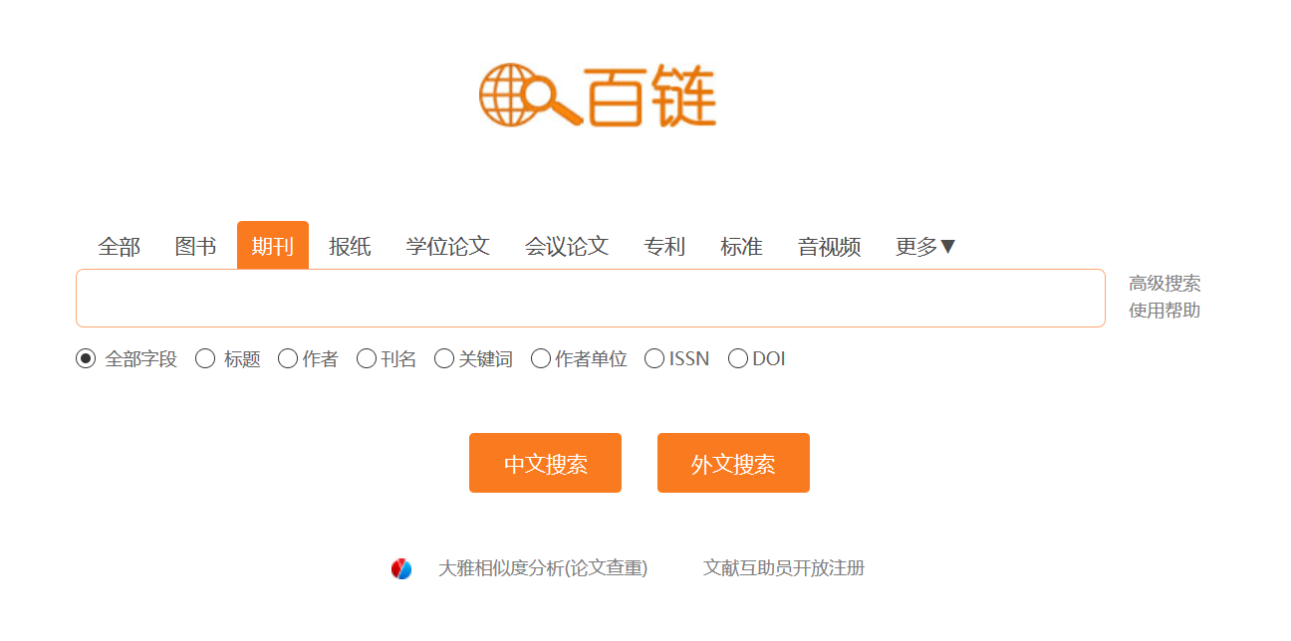

3.2 检索

①快速检索

选择文献类型，在搜索框中输入查询词，点击“中文搜索”或“外文搜索”按钮，将为您在海量的资源中查找相关文献

说明：

中文搜索——搜索中文语种文献

外文搜索——搜索外文语种文献

②高级检索

点击搜索框后面的“高级检索”链接，进入高级检索页面，通过高级检索更精确地定位您需要的文献

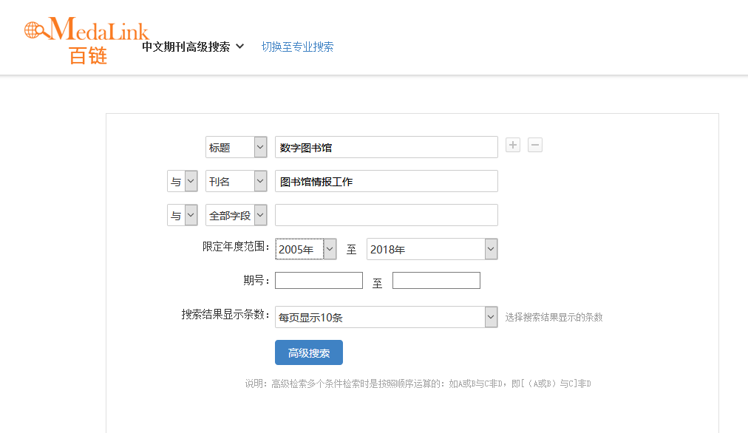

③精炼检索

在搜索结果中，长查询词可能被拆分，为了达到精确搜索的目的，可以给查询词加半角双引号，百链将不对查询词进行拆分。

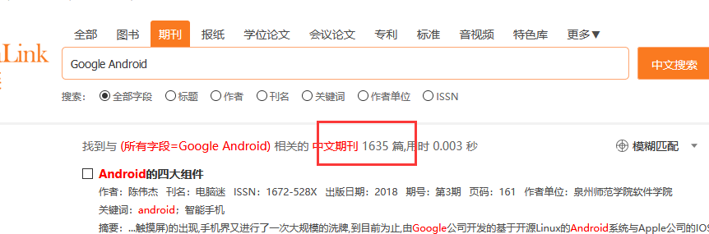

加半角双引号前结果数据

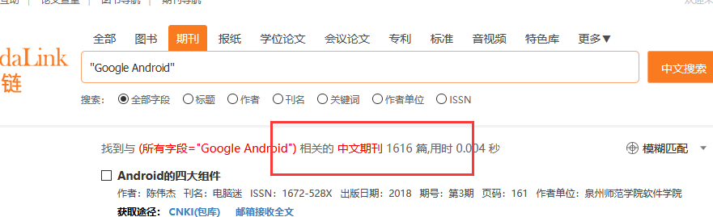

加半角双引号结果数量

3.3获取资源

①获取方式一：本馆全文链接

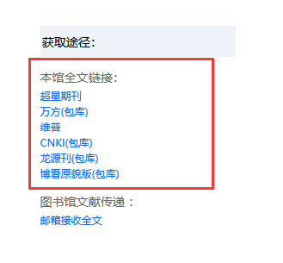如果有“本馆全文链接”，可直接点击进入图书馆数据库的详细页面阅读和下载全文。

②获取方式二：邮箱接收全文

没有“本馆全文链接”的文献，点击“邮箱接收全文”方式共享获取。



进入“全国图书馆参考咨询服务平台”页面，填写自己常用的邮箱地址和验证码，点击“确认提交”。查看填写的邮箱，将会收到您所需文献。

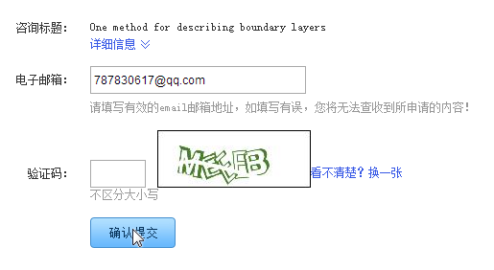

提示：如果您长时间没收到邮件，请尝试以下方法：

①邮件可能被误识为垃圾邮件，请检查被过滤的邮件中是否有回复给您的信件；

②请更换邮件地址再次提交参考咨询申请；

申请外文图书，除了需要填写常用的邮箱和验证码，还要填写申请的页码范围申请页码范围